“惟义农学实验班”选拔招生简章
为推动人才培养模式综合改革，实施卓越人才培养计划，根据《江西农业大学“惟义实验班”管理暂行办法》（赣农大发【2015】29号），“惟义农学实验班”面向2019级本科生招收25名学生。现将招生选拔相关事宜通知如下：
一、培养目标
以宽厚通识教育为基础，以拔尖创新能力为目标，重点培养学生的创新能力和实践能力，培养拔尖创新型农学专业人才。
二、选拔范围
具有良好的思想政治素质，较强的社会责任感，身心健康，热爱农业科学，成绩优秀，在校期间无课程不及格及舞弊行为的全校2019级省内理工类一本专业学生以及省外理工类二本专业学生。
根据赣农大教发〔2018〕38号文件“关于做好2018～2019学年普通本科生转专业工作的通知”的有关精神，拟参加本次选拔的非农学专业学生高考分数必须不低于生源所在地农学专业录取的最低控制分数线。
三、选拔程序
选拔工作遵循自愿、公平原则，由个人提出申请，所在学院审核，专家组综合评定的方式确定最终人选。综合评定总分100分，其中高考英语成绩占20%，2019～2020学年第一学期期末考试成绩占50%，专家组面试成绩占30%。根据综合考核评价结果，从高分到低分确定初步人选，报学校“惟义班”工作领导小组讨论审核通过后确定最终名单。具体安排如下：
1、个人申请：2019年12月23-27日，符合条件的学生填写《2019级“惟义农学实验班”报名申请表》（附件1）连同有关证明材料，于2019年12月27日11：30之前交到农学院教学科研与学科工作办公室（拾禄楼317室）。
2、学院审核：2020年1月20日前，学院对提出申请的学生进行资格审查，确定面试人员名单，具有面试资格的人员须达到以下条件：
（1）高考时英语单科成绩在105分以上（以卷面满分值150分为标准，部分省市卷面满分值若不为150分，则按相应比例折算）；或2019～2020学年第一学期的英语考试成绩在75分以上；或高中以来，在生物类学科竞赛或科技创新活动中获省级以上奖励。
（2）农学院学生2019～2020学年第一学期期末考试成绩在班级排名前50%，农学院以外的学生成绩排名在班级前20% (含20%) 。
3、专家组面试：2020年2月9日8:30～11:30进行面试，主要考察学生的专业思想、知识结构、表达能力、逻辑思维和学术研究潜力等，面试地点为拾禄楼313室。
4、结果公布：2月11日依据考核评价结果，在上报上级主管部门同意后，确定录取名单，在农学院网站主页（http://nongxue.jxau.edu.cn）公布。2月12日16:00前，被录取学生到拾禄楼317室报到。
5、新班级上课：2月13日，被录取的学生按惟义农学1901班课表上课。
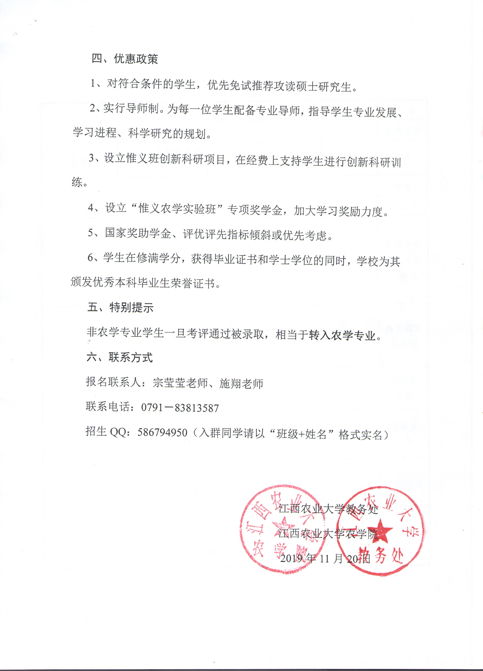
附件1
2019级“惟义农学实验班”报名申请表
姓 名 |  | 性别 |  | 出生日期 | 年 月 日 |  | 相片
所在院系 |  | 学号 |  |  | 生源地 |  | 相片
入学专业 |  | 高考总分 |  |  | 高考英语成绩 |  | 相片
电话 |  |  |  |  |  |  | 相片
E-mail |  |  |  |  |  |  | 相片
申请理由
及自我评价
曾获奖励和荣誉
原学院
意见
农学院
意见
学校意见
承诺 | 本人承诺：以上信息真实可靠；一旦被惟义班录取，保证到惟义班学习，不浪费惟义班指标。  申请人签字：

